中考生物精析
1．右图中B处表示人体某处毛细血管网，A、C表示血管，
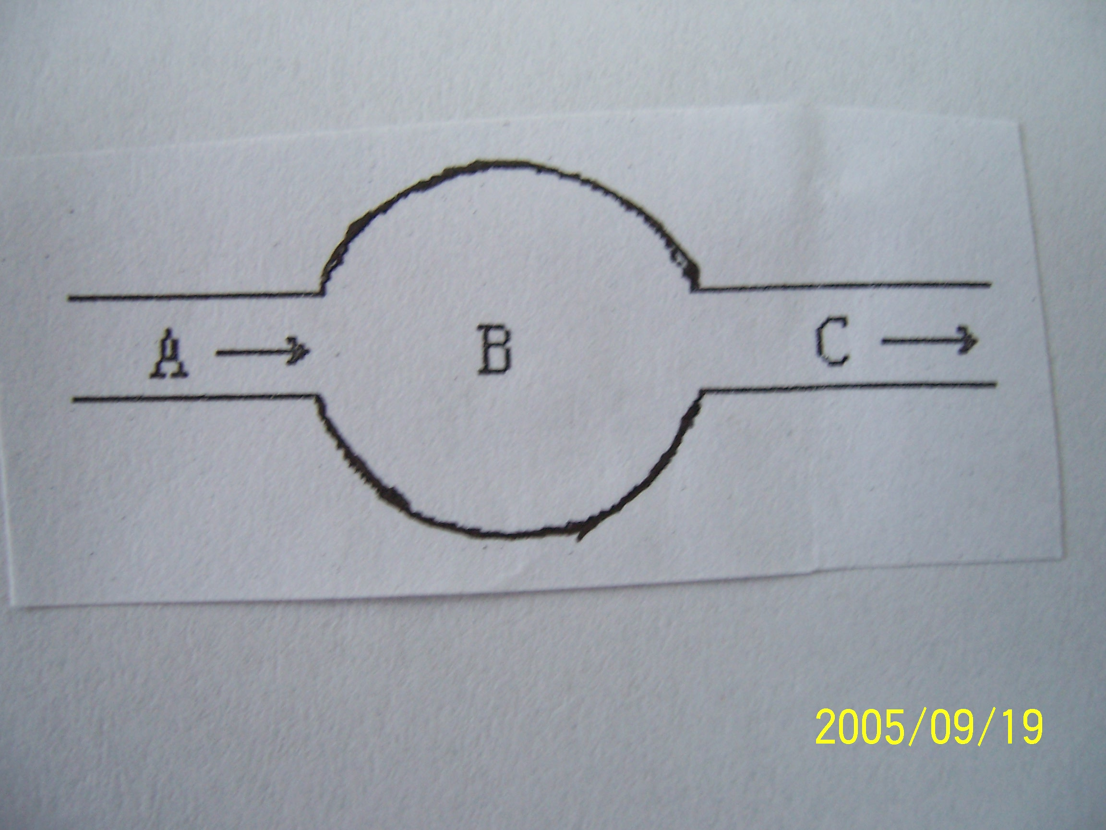
箭头表示血流方向。请回答以下问题：
（1）若B表示肌肉组织内毛细血管网，则B血管血 液中的氧分子将会与血红蛋白迅速 分离 。
（2）若B表示肺泡壁毛细血管网则图中 A 血 管内的血液是暗红色的静脉血。
（3）若B表示肾小球毛细血管网，则图中血管C表示 出球小动脉 。
（4）若在进食后一定时间内，A血管的血糖含量高于C血管，而在饥饿状况下，A血管的血糖含量略低于C血管，则B表示人体 肝脏 部位的毛细血管网。
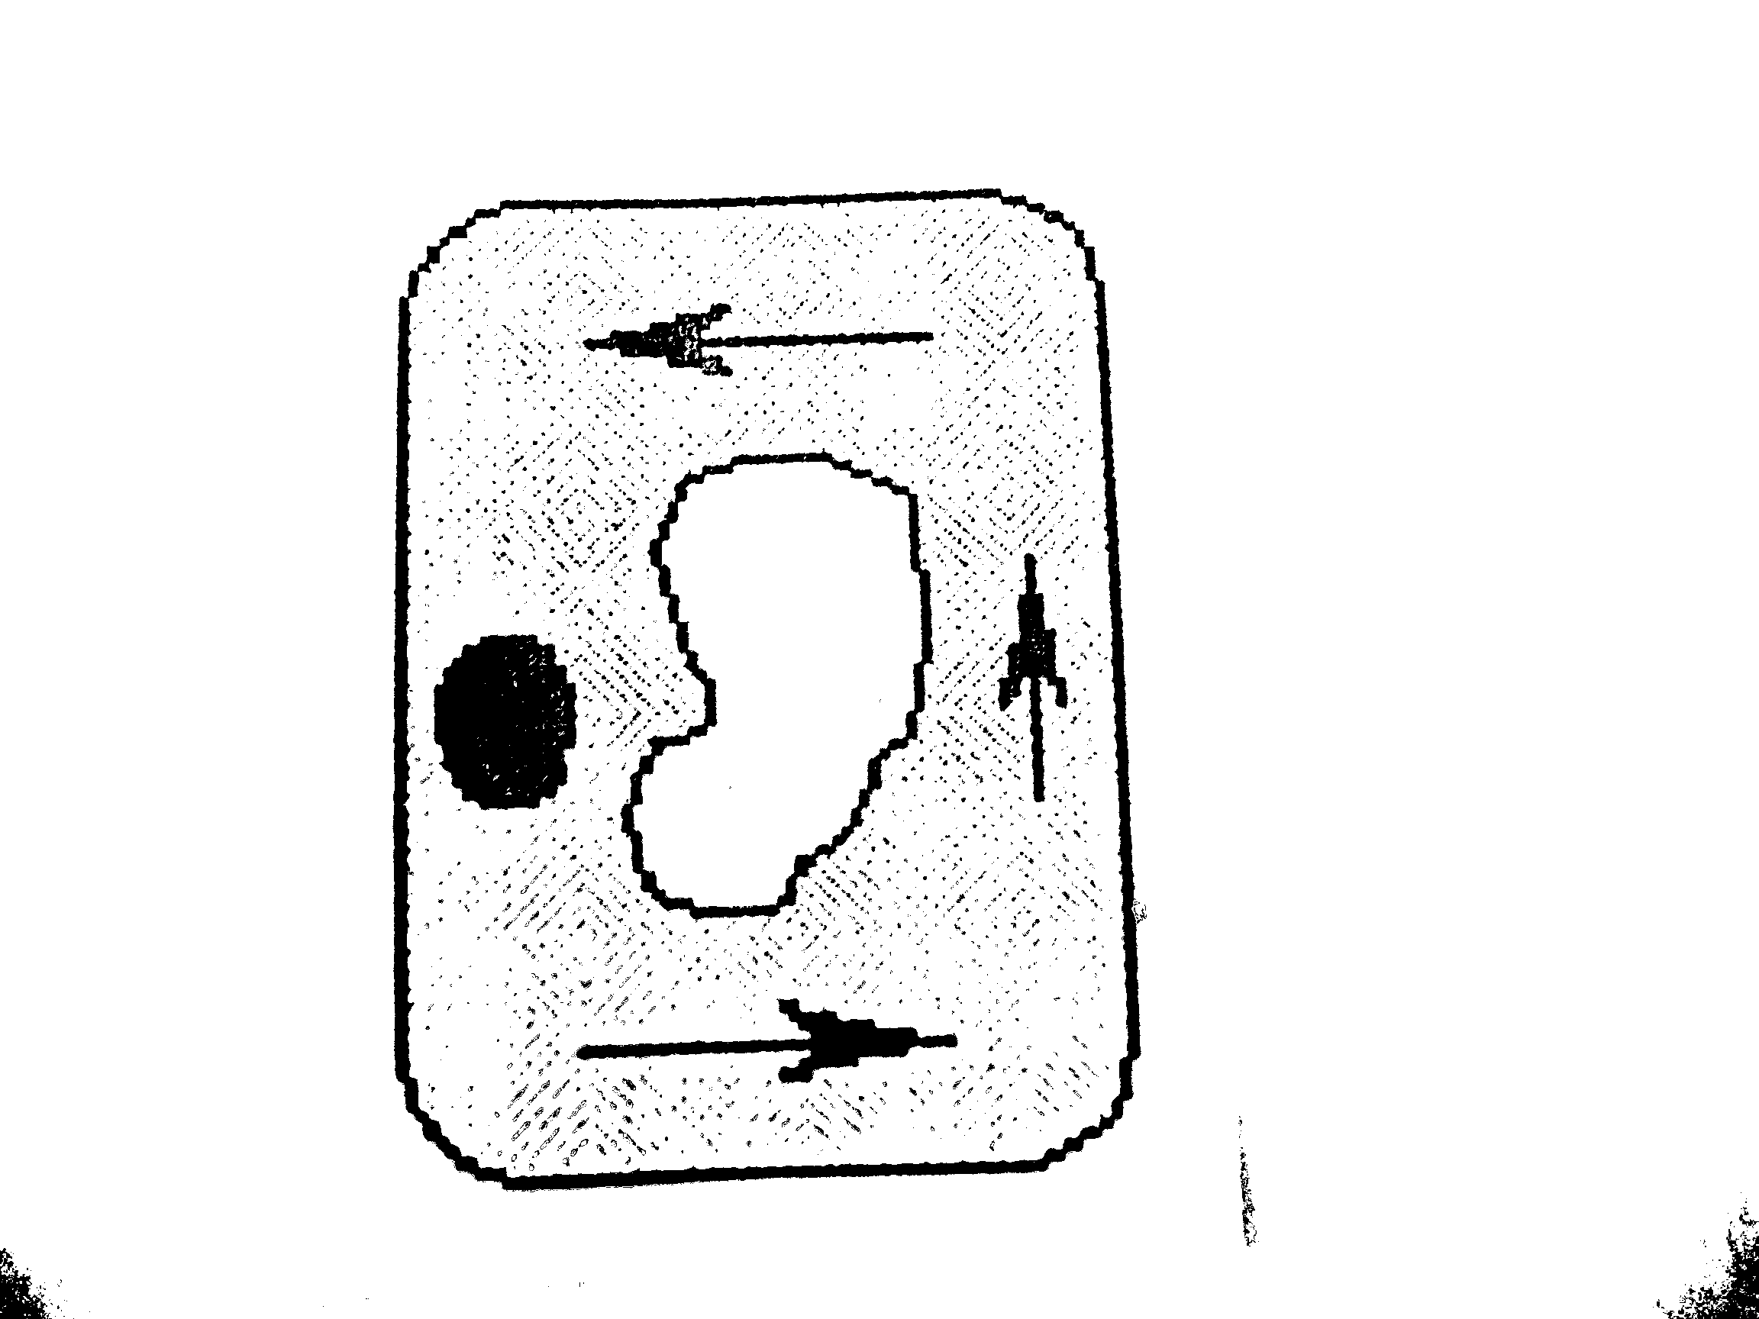
2：显微镜是初中自然科学实验中常用的仪器，请回答下列有关显 微镜操作的问题：
（1）在显微镜下观察到的是物体的倒像，若在显微镜下观察到黑藻叶细胞中细胞质的流动方向是逆时针方向，则其实际流动的方向应是 逆时针方向。
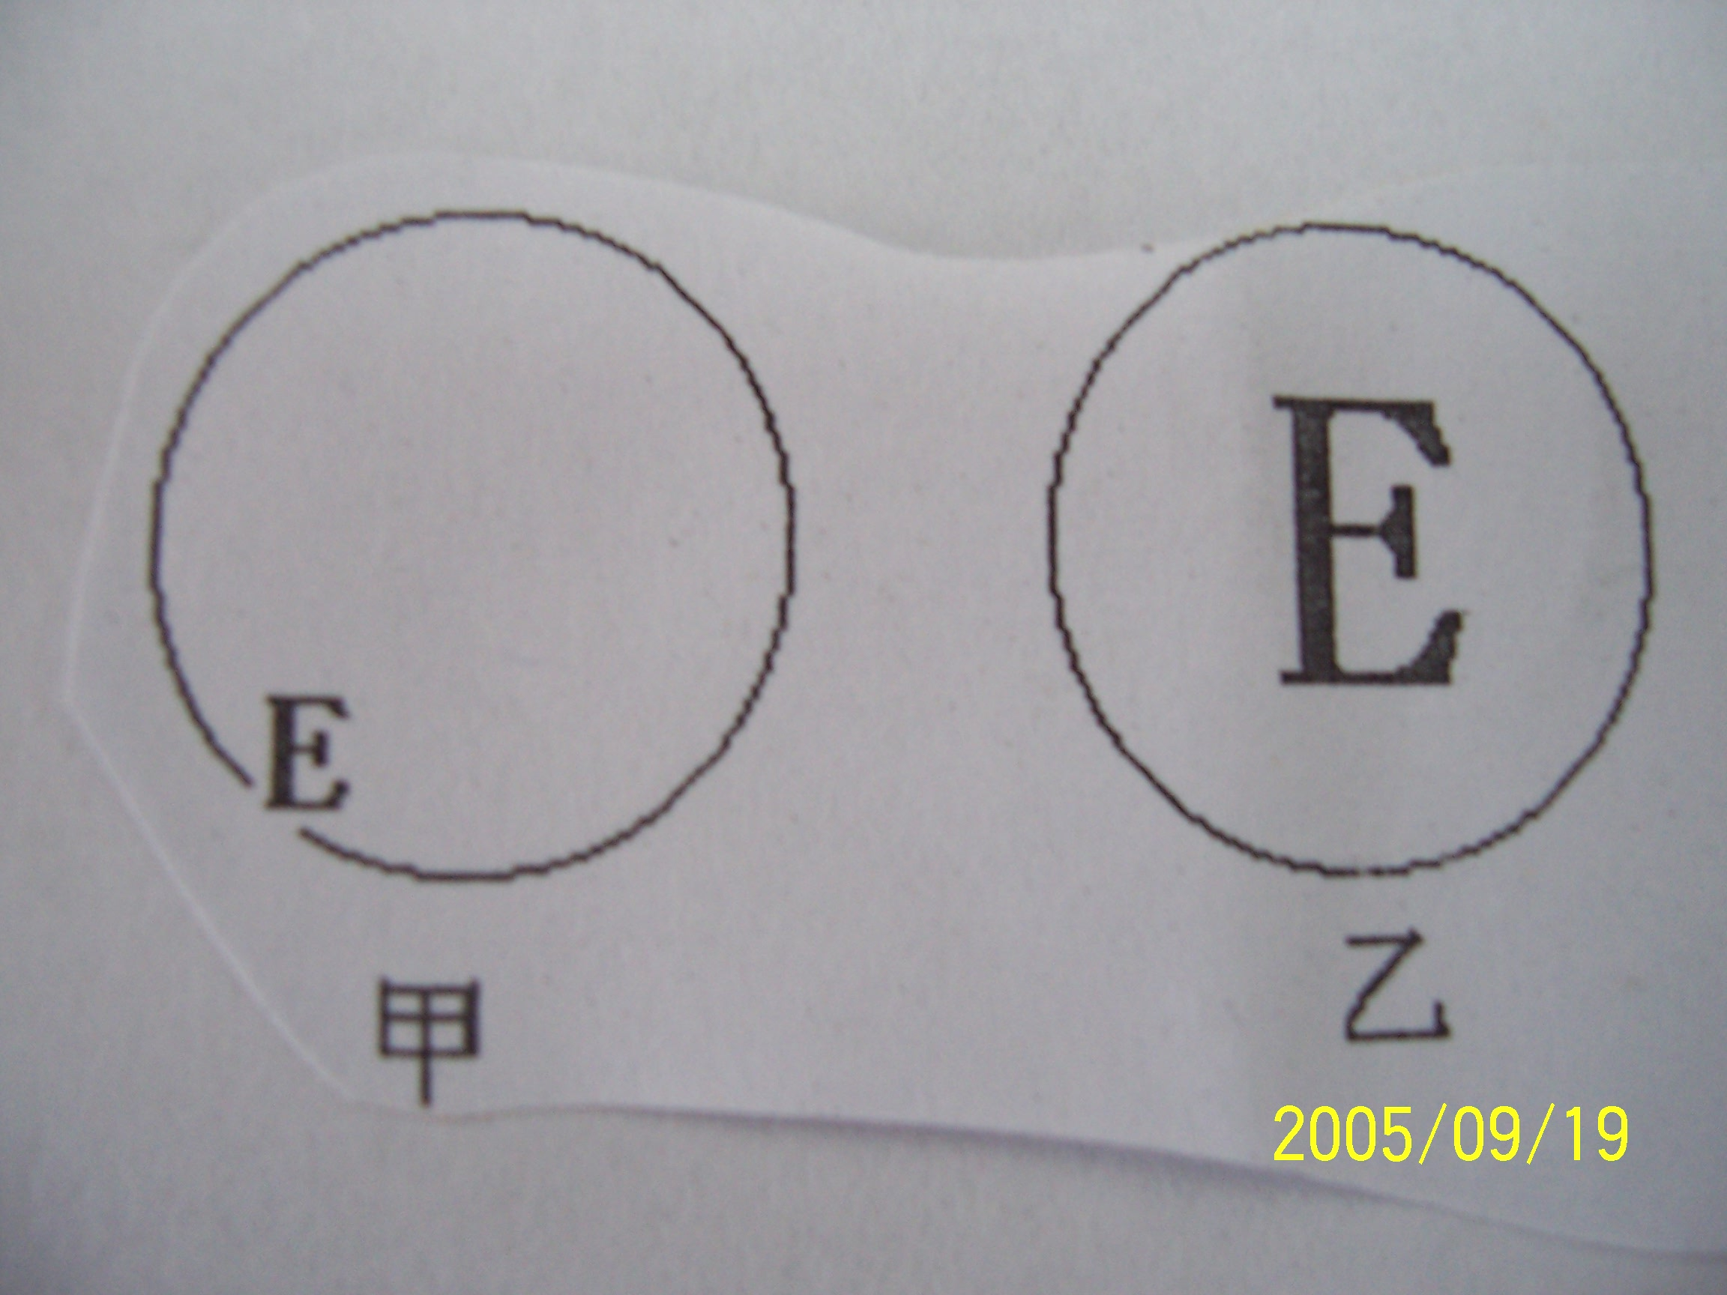
（2）在显微镜下要把视野中的物像“E”从下图甲转为图乙所示的状况，其正确的操作步骤是：首先将玻片往 左下方 方向移动到合适位置，然后将低倍物镜转换成高倍物镜。
（3）当显微镜视野太暗时，怎样调节显微镜可以提高视野亮度？（写二种方法）
平面改为凹面 增大光圈 。
（4）显微镜的放大倍数越高，则视野中观察到的细胞数目 越少 。

（5）某同学同学制作了一张植物叶的切片，放在显微镜下观察，结果观察到显微镜视野中右侧的细胞十分清晰而左侧的细胞却很模糊。经检查显微镜仪器正常且操作步骤正确，则导致这种情况的最可能原因是
切片厚薄不均 。
3．下表从6个方面对光合作用和呼吸作用进行了比较，请在表
格的空白处填上合适的文字或符号。

 | 光合作用 | 呼吸作用
1 | 贮藏能量 | 释放能量
2 | 6CO${}_{2}$+6H${}_{2}$O$\vec{\text{光叶绿体}}$CH${}_{6_{\text{12}}}$O${}_{6}$+O | C${}_{6}$H${}_{\text{12}}$O${}_{6}$+6O${}_{2}$6CO₂+6H₂O+能量
3 | 将无机物合成有机物 | 将有机物分解成无机物
4 | 属于同化作用 | 属于异化作用
5 | 在有光照的条件下进行 | 有光、无光都进行
6 | 只在有叶绿体的细胞内进行 | 在活细胞内都可进行
4．青霉素是青霉菌所分泌的一种抗生素，它能有效地杀灭多种细菌。几十年来。由于许多人滥用青霉素等抗生素致使这些抗生素的杀菌效果越来越差。请回答：
（1）青霉菌属于真菌，它与细菌相比在细胞结构上最主要的区别是
青霉菌有成形的细胞核，而细菌没有 。
（2）由于细菌在繁殖后代的过程中存在 变异 现象，因此使用青霉素前细菌群体中不同的个体对青霉素的抗药性存在差异。初次使用青霉素时，人体细菌的生存环境发生了变化，在细菌与环境之间所进行的 生存斗争 过程中，大量没有抗药性的细菌因不适应变化了的环境而死亡，少数具有抗药性的细菌能适应环境而存活并繁殖。
（3）青霉素的长期反复使用对细菌起到了定向的 自然选择 作用，最终在人体内形成了具有抗药性的细菌群体，从而降低了青霉素的杀菌效果。

